# Technisch ontwerp

Dit document beschrijft het technisch ontwerp voor de website van De Zeepkamer.

## Systeemkeuze

Ondanks de geringe omvang en de eenvoud van de website van De Zeepkamer, wordt er toch voor gekozen om de pagina’s dynamisch te genereren m.b.v. een CMS. Een CMS maakt het relatief eenvoudig mogelijk om een consistente opmaak te hanteren, terwijl de content los hiervan kan worden ingevoerd en bijgewerkt. Dit in tegenstelling tot het maken en onderhouden van pagina’s in een WYSIWYG editor zoals bv. Adobe Dreamweaver of Mozilla KompoZer. Het zelf maken van HTML pagina’s betekent ook dat degene die de pagina’s onderhoud technische kennis moet hebben van bv. HTML, CSS, maar ook files kunnen uploaden met een FTP client. Het gebruik van een CMS sluit al deze randvoorwaarden uit.

Voor de bouw van de website zal van een eenvoudig CMS gebruik worden gemaakt. Eenvoudig enerzijds zodat de markup van de pagina’s nagenoeg semantisch zijn en niet bol staat van talloze DIV- en SPAN-tags voor het goed kunnen stylen van de site.

Anderzijds moet het onderhoud van de site eenvoudig en laagdrempelig zijn en moet de editor niet verdwalen in een tool met functionaliteit die niet tot nauwelijks wordt gebruikt.

Daarnaast moet het CMS flexibel genoeg zijn om er functionaliteit aan toe te voegen (bv. de productenpagina’s kunnen onderhouden of aanvragen van gebruikers kunnen afhandelen). Het gebruik van een open-source, bekend en modern CMS maakt het overdragen aan andere partijen voor onderhoud eenvoudiger dan wanneer voor een onbekend, complex, duur en/of exotisch CMS wordt gekozen.

## Technische infrastructuur

Als CMS is gekozen voor [Refinery CMS](http://refinerycms.com). Refinery kan als [*gem*](http://rubygems.org/) (een soort van add-on of plugin) worden gebruikt in web applicaties gebouwd met het populaire open-source framework [Ruby on Rails](http://rubyonrails.org/) (kortweg RoR).

RoR kan verbinding maken met diverse (R)DBMS-en, maar voor het opslaan van de content wordt hier gekozen voor [MySQL](http://www.mysql.com/) of [PostgreSQL](http://www.postgresql.org/).

Als webserver wordt [Apache](http://httpd.apache.org/) gebruikt. [Phusion Passenger](https://www.phusionpassenger.com/) dient als applicatie server.

Het hosten van Ruby on Rails applicaties is weliswaar niet zo populair als PHP, maar er zijn diverse oplossingen beschikbaar, zowel gratis als betaald. Daarnaast is het relatief eenvoudig een VPS te configureren en hierop de website te hosten. Deze dient dan uiteraard ook wel zelf onderhouden te worden.

## Contentbeheer

De content kan door een toegewezen administrator middels een eenvoudige HTML editor worden toegevoegd en gewijzigd. Via deze weg kunnen ook pagina’s worden toegevoegd en verwijderd, maar hierover zullen goede afspraken gemaakt moeten worden aangezien de hoofdpagina’s automatisch het navigatiemenu vormen. Teveel pagina’s kan de layout van het navigatiemenu nadelig beïnvloeden. Wanneer content al electronisch beschikbaar is, zal dit via kopieren/plakken aan het CMS worden toegevoegd.

Afbeeldingen die aan het CMS worden toegevoegd, zullen (indien mogelijk) worden geconverteerd naar .JPG of .PNG en naar passende afmetingen worden omgezet.

## Tools, talen en technieken

De templates voor de content pagina’s en pagina’s zoals ‘Producten’ en een overzicht van geplande workshops worden in [ERB](http://ruby-doc.org/stdlib-2.1.3/libdoc/erb/rdoc/ERB.html) of [Haml](http://haml.info/) geschreven. Deze templating talen maken onderdeel uit van het Ruby on Rails framework.

Voor het creëren van CSS wordt gebruik gemaakt van [Sass](http://sass-lang.com/), een taal waarmee stylesheets modulair, herbruikbaar en eenvoudiger kunnen worden gemaakt dan met CSS zelf. Ook Sass is beschikbaar in Ruby on Rails.

De website zal op zowel desktops als mobiele apparaten (tablets, smartphones) er goed uit moeten zien. Door de pagina’s responsive te maken, is het niet nodig om verschillende pagina’s te maken voor verschillende apparaten.

Hieronder wordt een voorbeeld van een responsive pagina (niet van De Zeepkamer) getoond. De markup van alle pagina’s is gelijk, door middel van CSS en het gebruik van media-queries kan de styling afhankelijk van de beschikbare schermoppervlak worden gemaakt.

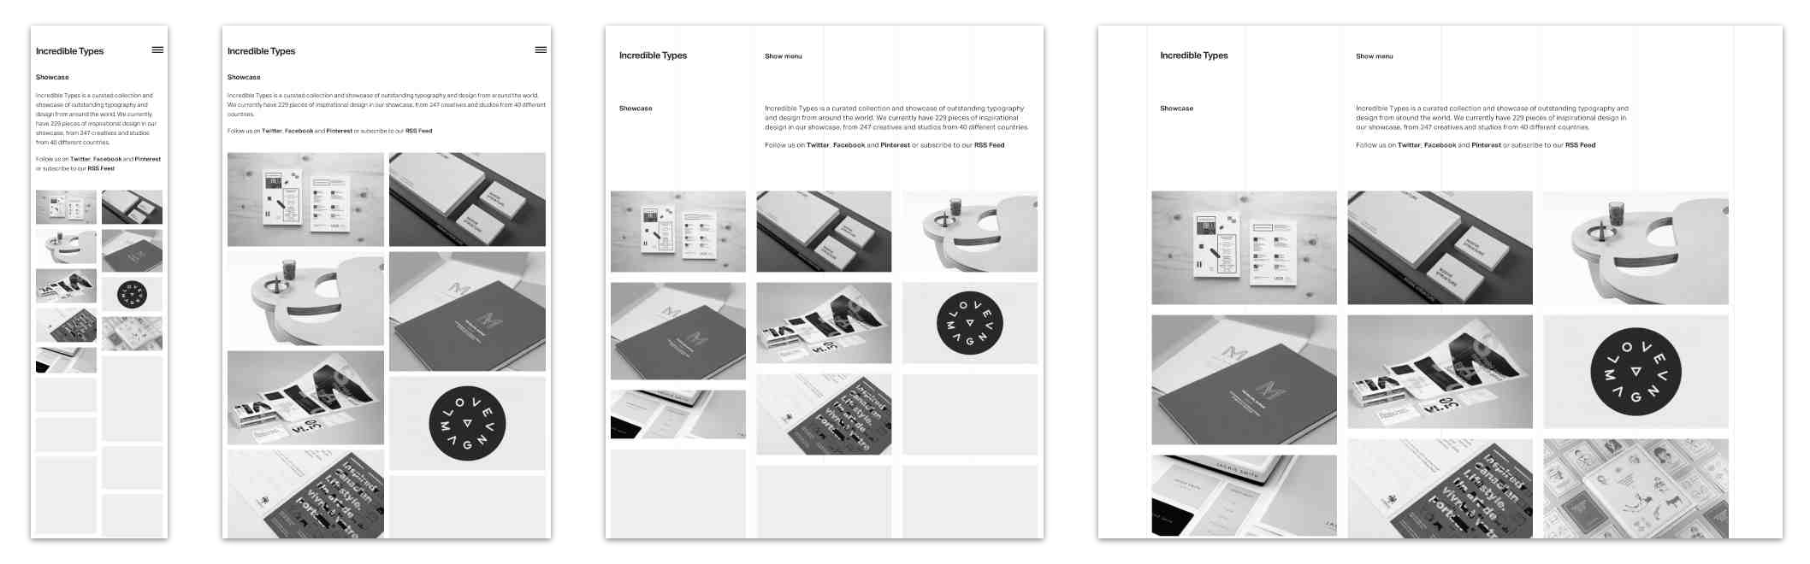

## Google Analytics, AdWords en AdSense

De website van De Zeepkamer zal alleen gebruik maken van Google Analytics. Op basis van informatie zoals bezoekersaantallen, herkomst, taal en bezochte pagina’s kan dan namelijk na een eerst lancering van de website worden bekeken welke onderdelen aangepast kunnen worden om beter aan te sluiten bij de doelgroep.

Van zowel AdWords (adverteren op de pagina met zoekresultaten van Google) en AdSense (het plaatsen van advertenties op de eigen site) zal geen gebruik worden gemaakt.